Коммерческое предложение
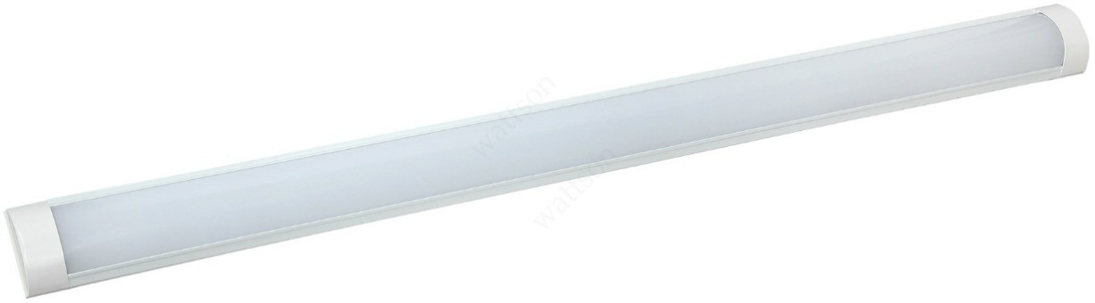

Переоборудование школьных классов (освещение) для повышения энергоэффективности и снижения затрат на электроэнергию, заменив устаревшее оборудование на современное светодиодное

Поставка материалов + монтажные работы.

1 | Светильник 1200мм 36 Вт | шт | 1,00 | 203,90 | 203,90
2 | Провод ШВВП 2х1 | м | 3,00 | 8,35 | 25,05
3 | Кабель-канал 16х16 | шт | 1,00 | 11,85 | 11,85
4 | Клеммник 5 А | шт | 1,00 | 4,95 | 4,95
5 | ДБМ 6х40 | шт | 5,00 | 0,45 | 2,25
6 | Монтаж-демонтаж св-ка | шт | 1,00 | 130,00 | 130,00
7 | Монтаж кабель-канала | м | 2,00 | 20,00 | 40,00
 |  |  |  | Итого | 418,00

На сумму 50000 грн получается 118 комплектов (500 из этой суммы заложены на транспортные расходы) – примерно на 12 классов.

Поставщик: |  |  |  |  |  | ФОП Колесников С.В.
 |  |  |  |  |  | 26008053518620 в КР ФИЛИАЛ ПАО КБ "ПРИВАТБАНК" в г. Кривой Рог, МФО банка 305750
 |  |  |  |  |  | ІНН 2962507772, номер свідоцтва 081695
 |  |  |  |  |  | Является плательщиком единого налога
 |  |  |  |  |  | Адреса: м. Кривий Ріг, вул. Першотравнева 13/1

С уважением, Кияновский Владимир.
Компания “Евросвет”.
+38(068)411-95-57.

